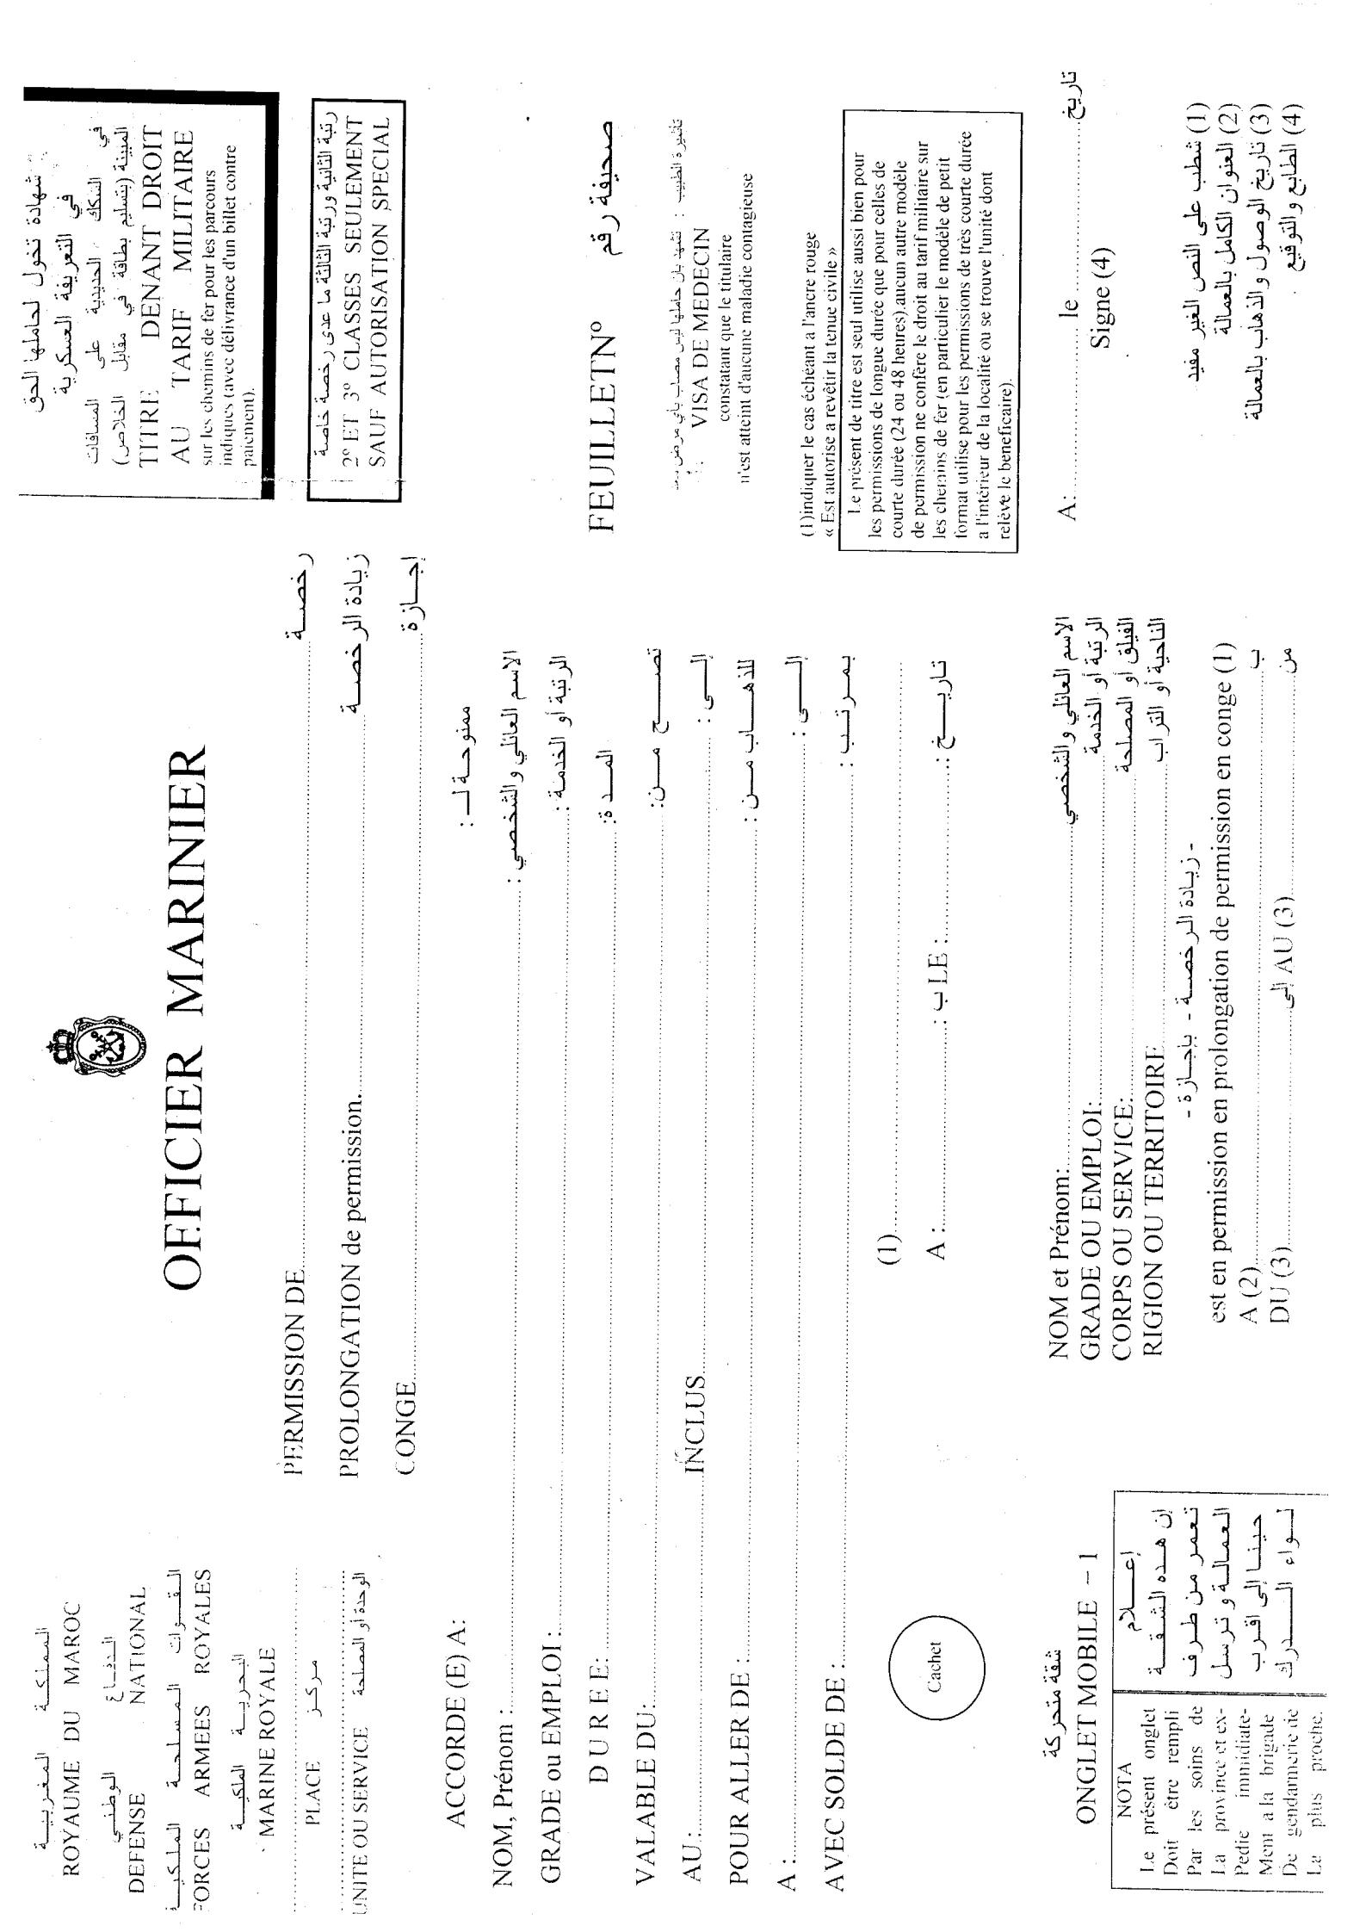

FOUQANI YOUNES

casa

2021-05-17

Présence

SALE MAROC

casa

2021/05/20

2021/05/17

72 heures

EV1